语伴APP用例说明书

2026-4-23

修改记录
版本 | 日期 | 修改描述 | 作者
 | 20260423 | 初稿

需求
需求编号 | 需求描述 | 讨论 | 讨论日期 | 作者
 | 系统能收录声音或由客户根据参数调整生成声音，客户可录入AI应具有的情感，说话风格等性格特征，根据性格特征AI模拟收录的声音和客户进行实时的语音交流，

（文档目的：分析应用及设计应用工序填写，定义了用例所包含的界面布局/界面导航、界面交互事件、呼入/呼出接口和调用的交易服务，为后续设计应用组件工序提供输入，同时也作为应用部分详细设计的输入）
目录
1. 用例描述 6
1.1. 用例基本信息 6
SUC-n22-0001-0S0002-error001 9
1.2. 用例总体流程 9
1.3. 调用流 11
2. 接口 11
2.1. 输入输出概要 11
2.2. 界面导航 12
2.3. XXX{填写界面名称}界面 12
2.3.1. 界面设计{可选} 12
2.3.2. 界面要素 13
2.3.3. 操作注意事项 14
2.3.4. 界面导航数据流描述 14
2.3.5. 界面操作关联交易说明(选填) 15
2.4. XXX{填写界面名称}界面 15
2.5. 报表\凭证 15
2.5.1. 数据要素 15
2.5.2. 样式布局 15
2.6. 导入/导出文件 15
2.7. 外部渠道设计 16
2.7.1. 概述 16
2.7.2. 接口要素 16
3. 交互 17
3.1. 界面事件 17
3.2. 外部渠道呼入事件 18
3.3. 系统内部自动触发事件 18
4. 交易服务 19
4.1. XXX{填写交易服务名称 } 19
4.1.1. 描述 19
4.1.2. 接口要素 19
4.1.3. 接口报文 20
4.1.4. 接口文件（选填） 20
4.1.5. 调用流 21
4.1.6. 出错输出信息（选填） 22
4.2. XXX{填写交易服务名称 } 22
5. 应用批处理 22
5.1. XX{填写批处理名称}应用批处理 22
5.1.1. 总体描述 22
5.1.2. 输入 23
5.1.3. 输出 23
5.1.4. 调用流 23
5.2. XX{填写批处理名称}应用批处理 23
6. 本地构件 23

用例描述

  - 用例基本信息

描述
用例ID |  | DZWJXZ
用例名称 |  | 压缩包文件下载
对应的业务功能名称 |  | 压缩包文件下载
业务事件名称
参与者（触发者） |  | 互联网客户
责任部门
最终用户 |  | 外部客户
用例的目的 |  | 提供客户需要的电子文件
用例的定义 |  | 客户通过互联网夸克、百度云盘（后续继续扩充）网页找到文件下载，下载后扫描二维码提供跳转到付费链接，付费后页面刷新生成密码（如生成密码失败可提供qq联系解决），客户通过密码解压文件。
用例关系 | 扩展（或被扩展）用例 | 无
用例关系 | 包含（或被包含）的用例 | 无

基本事件流
基本事件流名称 | 电子文件传输
前置条件 | 本地已有电子文件（已加密），包含付费链接的TXT文件，TXT文件中有本地电子文件清单供客户挑选更多心仪的文件，每个压缩包需单独存放，仅包含需压缩的文件
后置条件
参与者步骤 | 参与者动作（参与者在界面及外设上的操作） | 系统步骤 | 系统动作
1 | 本地的PDF加密，加密密码存放在后台 | 2 | 文件加密，数据库更新该条数据，并明文存放解压密码
3 | 将文件放在同一文件夹后手工生成压缩包 | 4 | 电脑生成压缩包
5 | 客户通过互联网查找到网盘的电子文件并下载后，打开命名为“密码链接说明”，复制里面的链接在网页中打开 | 6 | 系统返回网页，含说明文字和该电子文件对应的二维码
7 | 支付宝扫描二维码跳转到支付宝付款页面，付款成功 | 8 | 系统查询支付宝收款交易状态是否为成功，如确为成功，更新步骤6的页面，将解压密码返回给前台
9 | 客户在页面打开电子文件时输入密码，展示pdf文字页面，客户端整个流程结束。 | 10 | 步骤8的网页在两小时后自动更新为初始状态

备选事件流
备选事件流名称 | 上述步骤7扫描二维码用微信扫提示需用支付宝扫
前置条件 | 流程到扫描二维码环节
后置条件
参与者步骤 | 参与者动作（参与者在界面及外设上的操作） | 系统步骤 | 系统动作
1 | 用微信扫描二维码 | 2 | 提示得用支付宝扫

异常事件流

异常事件流名称 | 客户在收到密码后超过2小时未使用，
前置条件 | 无
后置条件
参与者步骤 | 参与者动作（参与者在界面及外设上的操作） | 系统步骤 | 系统动作
1 | 无 | 2 | 页面刷新为初始页面

异常事件流

异常事件流名称 | 客户在收到密码后未使用，关闭了页面
前置条件 | 无
后置条件 | 系统界面无跳转
参与者步骤 | 参与者动作（参与者在界面及外设上的操作） | 系统步骤 | 系统动作
1 | 关闭页面 | 2
3 | 重新输入网址 | 4 | 返回带有密码的页面，两小时以第一次更新密码计算。

业务规则
业务规则编号 | SCYSB01
业务规则名称 | 生成压缩包
业务规则描述 | - 压缩包包含文件加密的PDF，包含付款页面地址和可下载电子文件清单。  2、压缩包与PDF文件同名
规则涉及数据项
附件

业务规则编号 | GXMM01
业务规则名称 | 页面更新密码
业务规则描述 | 1、收到付款成功的信息（如何获取该信息的技术方案待确认）后，系统更新客户网页，将密码展示在网页上。  2、两小时后系统刷新为原初始状态。
规则涉及数据项
附件

出错输出信息
错误码 | 错误描述 | 后续处理指引
 | 用微信扫描二维码 | 请用支付宝扫描

用例总体流程

{用UML标准活动图的方式表示用例的内部流程全貌，包括每个界面的人机操作、流程的流转条件、所调用的流程编排服务、交易服务、联机服务、本地构件、原有系统服务、行外系统服务及其他功能，当用例内部流程较为复杂时，也可附加文字对流程进行补充说明，需要描述主事件流、备选事件流、异常事件流。下图仅仅作为模板，不作为示例}

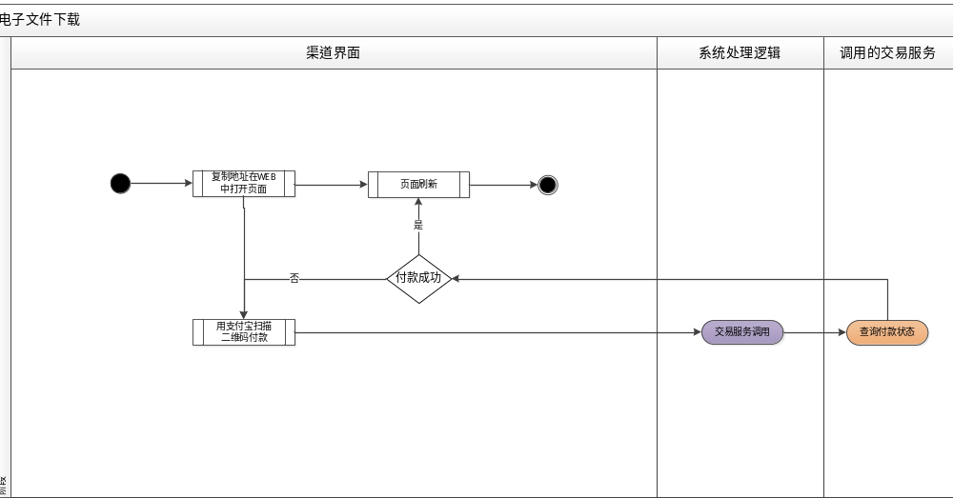
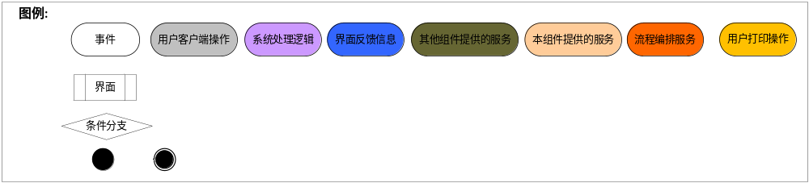
流程场景描述：

  - 系统用例调用流
{按照总体流程图和应用事件的交互关系，填写在本用例所需要调用的交易服务、流程编排服务、本地构件、应用批处理}
调用顺序 | 调用类型 | 调用名称 | 版本号 | 服务提供方 | 备注
说明：调用的顺序号 | 说明：交易服务/流程编排服务/本地构件/应用批处理 | 说明：交易服务、流程编排服务、本地构件、应用批处理的名称 | 说明：所调用对象的版本信息 | 说明：此服务的提供方，属于哪个用例、哪个工作流、哪个平台 | 说明：其他需要注意的事项的补充说明
 | 交易服务 | 支付宝付款状态 |  | 支付宝

接口
  - 输入输出概要
{在该部分列出本用例所涉及的所有用户接口清单，包括界面、凭证、回执、报表及导入/导出文件}
类型 |  | 描述 | ID号 | 名称 | 设计注意事项
界面 | 输入界面 | 单一用户输入界面
界面 | 输出界面 | 单一输出（主机返回）界面
界面 | 输入/输出界面 | 即有输入也有输出的界面 |  | 密码页面
界面 | 打印输出 | 打印输出界面（包括：报表、凭证、文书、回执、存折、其他）
界面 | 其他 | 其他界面
凭证报表 | 报表 | 报表
凭证报表 | 凭证 | 套打凭证
凭证报表 | 文书 | 合同类文本
凭证报表 | 回执 | 返回客户的业务凭证
凭证报表 | 存折 | 存折交易清单
凭证报表 | 其他 | 其他 |  | 提示支付宝扫描页面
文件 | 导入文件 | 导入文件
文件 | 导出文件 | 导出文件

  - 界面导航
{本部分需用图形化方式表示用例所涉及的界面间的跳转关系，包括用例内的界面跳转和用例与用例衔接时的界面跳转：}

  - 二维码扫描界面

界面设计{可选}
{填写：（1）本部份为选填，即在应用开发需求中有特殊屏幕需求时填写，否则不需要填写。（2）如需要填写，则设计出每个界面的静态Demo,以便与业务人员进行确认，同时可作为后阶段界面详细设计的参考。示例如下：}
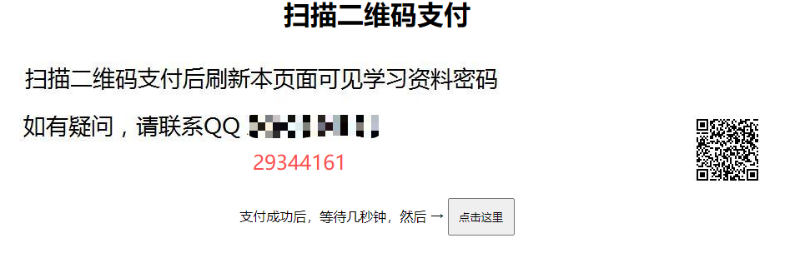

界面要素

要素清单
{模板}
要素组 | 界面要素名称 | 输入/输出 | 展示形式 | 数据字典中的数据项引用ID | 初始状态 | TAB键序号 | MASK | 初始值 | 帮助
界面要素所属的要素组（必填项） | 说明：要素名称  （必填项） | 说明：输入或输出或反显 | 说明：从以下选项中选取  文本/日期/单选/复选/表格/按钮 | 说明：对应的企业级数据字典中的数据项的ID（必填写） | 说明：控件的初始状态  激活/可视（默认激活/可视） | 说明：控件的TAB跳转顺序 | 说明：输入或输出的MASK定义，如密码显示为*号 | 说明：栏位的初始值（默认初始值为空）（必填项） | 说明：栏位的帮助信息
 | 二维码 | 输入 | 文本 |  | 激活/可视 |  | 无 | 空
 | 点击这里 | 输入/输出 | 按钮 |  | 激活/可视 |  | 无 | 空

校验规则
{说明：界面要素规则：含校验规则和要素显示规则}
{模板}
界面要素名称 | 必填/选填 | 界面校验规则
说明：界面要素名称 | 说明：必填项或选填项 | 说明：对输入控件进行合法性检查时使用的校验规则
无

操作说明
{模板}
界面要素 | 界面事件
说明：要素名称 | 界面要素对应的界面事件
无

操作注意事项
{模板}
操作总体注意事项 | 实现总体注意事项
说明：对用户操作触发的界面行为进行总体描述 | 说明：对非用户操作（如界面初始化）触发的界面行为进行总体描述
付款成功后，在更新出密码前先不要关闭，直至复制密码后成功打开PDF

界面导航数据流描述
{模板}
界面序号 | 界面名称 | 传递数据项 | 实现注意事项
 | 说明：界面的名称 | 说明：导航时需要传递到目标界面的数据项 | 说明：对实现时其他需要注意事项的补充说明

界面操作关联交易说明
{描述本界面操作所需的相关联的功能或交易，包括当前交易页面的关联和交易成功或失败后的关联两种情况；如显示客户信息时可在界面上设计查询客户账户信息、合约信息等的快捷链接。}
付款成功前，点击按钮“点击这里”，页面无反应。
付款成功后，如后台未更新付款状态，点击按钮“点击这里”，页面无反应。
付款成功后，如后台已更新付款状态，点击按钮“点击这里”，页面刷新，展示解压密码。

  - 手机付款页面

界面设计{可选}
{填写：（1）本部份为选填，即在应用开发需求中有特殊屏幕需求时填写，否则不需要填写。（2）如需要填写，则设计出每个界面的静态Demo,以便与业务人员进行确认，同时可作为后阶段界面详细设计的参考。示例如下：}
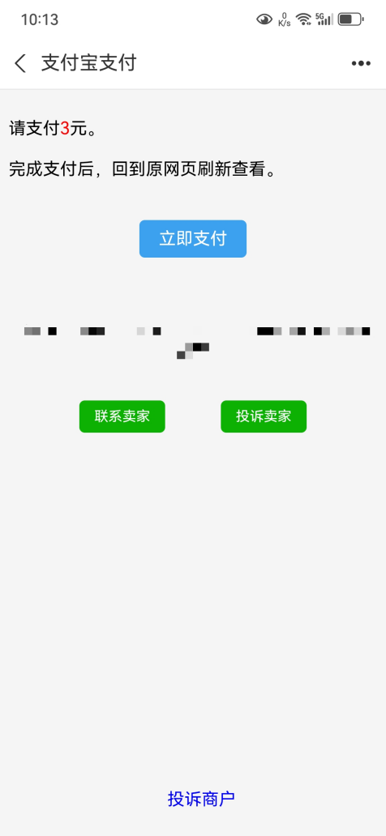

界面要素

要素清单
{模板}
要素组 | 界面要素名称 | 输入/输出 | 展示形式 | 数据字典中的数据项引用ID | 初始状态 | TAB键序号 | MASK | 初始值 | 帮助
界面要素所属的要素组（必填项） | 说明：要素名称  （必填项） | 说明：输入或输出或反显 | 说明：从以下选项中选取  文本/日期/单选/复选/表格/按钮 | 说明：对应的企业级数据字典中的数据项的ID（必填写） | 说明：控件的初始状态  激活/可视（默认激活/可视） | 说明：控件的TAB跳转顺序 | 说明：输入或输出的MASK定义，如密码显示为*号 | 说明：栏位的初始值（默认初始值为空）（必填项） | 说明：栏位的帮助信息
 | 立即支付 | 反显 | 按钮 |  | 激活/可视 |  | 无 | 空

校验规则
{说明：界面要素规则：含校验规则和要素显示规则}
{模板}
界面要素名称 | 必填/选填 | 界面校验规则
说明：界面要素名称 | 说明：必填项或选填项 | 说明：对输入控件进行合法性检查时使用的校验规则
立即支付 | 必填 | 初始化时，激活/可视。

操作说明
{模板}
界面要素 | 界面事件
说明：要素名称 | 界面要素对应的界面事件
立即支付 | 点击后跳转到支付宝付款页面

操作注意事项
{模板}
操作总体注意事项 | 实现总体注意事项
说明：对用户操作触发的界面行为进行总体描述 | 说明：对非用户操作（如界面初始化）触发的界面行为进行总体描述

界面导航数据流描述
{模板}
界面序号 | 界面名称 | 传递数据项 | 实现注意事项
 | 说明：界面的名称 | 说明：导航时需要传递到目标界面的数据项 | 说明：对实现时其他需要注意事项的补充说明

界面操作关联交易说明
{描述本界面操作所需的相关联的功能或交易，包括当前交易页面的关联和交易成功或失败后的关联两种情况；如显示客户信息时可在界面上设计查询客户账户信息、合约信息等的快捷链接。}
付款后要获取支付宝的付款状态，并将状态和金额返回给系统后台，以判断是否将密码推送到前台更新页面。

  - 报表\凭证
{如果用例涉及报表、凭证、回执等需在本部分对其布局加以描述}

数据要素
层级 | 报表/凭证要素名称 | OCCURS  (出现次数) | 数据字典中的数据项引用 | 实现注意事项
说明：数据结构的层级（如果数据项不含结构体，可选填） | 说明：在报表和凭证上需要的数据要素名称 | 说明：数据项的出现次数（如数据项不是数组，则选填） | 说明：对应的企业级数据字典中的数据项的ID | 说明：对实现时其他需要注意事项的补充说明

样式布局
{填写：本部份为选填，即在应用开发需求中有特殊报表/凭证需求时填写，否则不需要填写。（2）如需要填写，则设计出每个报表或凭证的静态Demo,以便与业务人员进行确认，同时可作为后阶段界面详细设计的参考}

  - 导入/导出文件
序号 | 文件名称 | 文件描述 | 格式
说明：序号 | 说明：导入/导出的文件名 | 说明：导入/导出文件的描述 | 说明：根据实际情况定义，数据项，数据类型，数据长度 。建议将格式模板作为附件直接嵌入

  - 外部渠道设计

概述
外部渠道名称 | 接口名称 | 接口描述 | 实现注意事项
说明：外部渠道的名称 | 说明：外部渠道接口的名称 | 说明：对接口的目的、定义和范围的描述 | 说明：对实现时其他需要注意事项的补充说明
目的：
定义：
范围：

接口要素

输入要素
层级 | 数据项 | 是否必输 | 引用的数据字典数据项 | OCCURS  (出现次数) | 实施注意事项
说明：数据结构的层级（如果数据项不含结构体，可选填） | 说明：数据项的名称 | 说明：该接口要素是否必输，如果必输则填写“Y” | 说明：如果数据项在企业级数据字典中存在，则填写其ID | 说明：数据项的出现次数（如数据项不是数组，则选填） | 说明：对实现时其他需要注意事项的补充说明，对于接口输入/输出项表中涉及触发授权复核的数据要素（如交易金额，等），需标识出来。

输出要素
层级 | 数据项 | 引用的数据字典数据项 | OCCURS(出现次数) | 实施注意事项
说明：数据结构的层级（如果数据项不含结构体，可选填） | 说明：数据项的名称 | 说明：如果数据项在企业级数据字典中存在，则填写其ID | 说明：数据项的出现次数（如数据项不是数组，则选填） | 说明：对实现时其他需要注意事项的补充说明  对于涉及触发授权复核的数据要素（如交易金额等），需标识出来。

交互
  - 界面事件
{模板}
界面 | 事件 | 附加条件 | 动作 | 动作类型 | 被调用服务ID | 被调用服务名称 | 被调用服务类型 | 实现注意事项
事件所属的界面（必填项） | 说明：事件的名称（必填项） | 说明：事件发生后，需要依据附加条件的取值关联不同的动作。 | 说明：事件所触发的动作说明 | 说明：包括界面控制/导航/本地构件调用/后端服务调用 | 说明：交易服务/流程编排服务/本地构件/应用批处理,识别后回填（必填项） | 说明：交易/流程编排服务/本地构件/应用批处理的名称,识别后回填（必填项） | 说明：交易服务/流程编排服务/本地构件/应用批处理，服务识别后回填（必填项） | 说明：对实现时其他需要注意事项的补充说明
付款状态查询 |  |  | 后台自动调用 | 后端服务调用 |  | 付款状态查询 | 交易服务

  - 外部渠道呼入事件
外部渠道名称 | 接口名称 | 事件 | 动作 | 动作类型 | 被调用服务ID | 被调用服务名称 | 被调用服务类型 | 实现注意事项
说明：事件外部所属的外部渠道 | 说明：事件所属的外部渠道接口 | 说明：事件的名称（必填项） | 说明：事件所触发的动作说明 | 说明：后端服务调用 | 说明：交易服务/流程编排服务/本地构件/应用批处理,识别后回填（必填项） | 说明：交易/流程编排服务/本地构件/应用批处理的名称,识别后回填（必填项） | 说明：交易服务/流程编排服务/本地构件/应用批处理，服务识别后回填（必填项） | 说明：对实现时其他需要注意事项的补充说明

  - 系统内部自动触发事件
事件 | 动作 | 动作类型 | 被调用服务ID | 被调用服务名称 | 被调用服务类型 | 实现注意事项
说明：事件的名称（必填项） | 说明：事件所触发的动作说明 | 说明：包括后端服务调用 | 说明：交易服务/流程编排服务/本地构件/应用批处理,识别后回填（必填项） | 说明：交易/流程编排服务/本地构件/应用批处理的名称,识别后回填（必填项） | 说明：交易服务/流程编排服务/本地构件/应用批处理，服务识别后回填（必填项） | 说明：对实现时其他需要注意事项的补充说明
系统如何活期付款成功的状态

交易服务
  - 新增机构信息数据校验交易服务

描述
服务ID（必填项）
服务英文名称（必填项）
服务中文名称（必填项）
服务版本号
描述
实施注意事项
交易服务接口的服务ID编码规则需参照《技术代码编码及命名规范》5.2节。

接口要素

输入要素

｛如果交易服务是由屏幕操作事件驱动，则交易服务接口的输入要素数据项名称，是通过屏幕要素名称引用的数据字典数据项ID进行匹配的。｝

层级 | 数据项名称 | 是否必输 | 引用的数据字典数据项ID | OCCURS  (出现次数) | 实施注意事项
说明：数据结构的层级（如果数据项不含结构体，可选填） | 说明：数据项的名称 | 说明：该接口要素是否必输，如果必输则填写“Y” | 说明：如果数据项在企业级数据字典中存在，则填写其ID | 说明：数据项的出现次数（如数据项不是数组，则选填） | 说明：对实现时其他需要注意事项的补充说明

输出要素
层级 | 数据项 | 引用的数据字典数据项 | OCCURS(出现次数) | 实施注意事项
说明：数据结构的层级（如果数据项不含结构体，可选填） | 说明：数据项的名称 | 说明：如果数据项在企业级数据字典中存在，则填写其ID | 说明：数据项的出现次数（如数据项不是数组，则选填） | 说明：对实现时其他需要注意事项的补充说明

调用流
{按照总体流程图，填写在本交易服务所需要调用的联机服务、原有系统服务、外部系统服务、本地构件}
调用顺序 | 调用服务类型 | 调用服务ID | 调用服务名称 | 版本号 | 服务提供方 | 备注
说明：调用的顺序号 | 说明：联机服务/原有系统服务/外部系统服务/本地构件（必填项） | 说明：联机服务、原有系统服务、外部系统服务或本地构件的ID（必填项） | 说明：联机服务、原有系统服务、外部系统服务或本地构件的名称（必填项） | 说明：所调用对象的版本信息 | 说明：此服务的提供方，属于哪个应用组件、哪个平台或哪个原有系统、外部系统 | 说明：其他需要注意的事项的补充说明
1 | 联机服务 | A0651T002 | 新增机构信息数据校验联机服务 | V1.0 | 机构管理

出错输出信息
系统用例ID | 服务ID | 错误码 | 错误描述 | 出错原因 | 后续处理指引
说明：填写系统用例ID | 说明：，填写交易服务ID | 说明：根据《技术代码编码规范》填写错误码。 | 说明: 描述错误信息 | 说明：填写可能的出错原因。 | 说明：填写错误后续处理指引。
SUC-n27.001.010.020-0001 | SUC-n27.001.010.020-0001-TX0012 | YCEA0651T002 | 新增机构上级行政管理机构编号为空 | 上级行政机构编号未填写 | 请填写上级行政管理机构编号

  - 机构名称查询交易服务

出错输出信息
  - 用户电话查询交易服务

出错输出信息
  - 目标任务待办人员查询交易服务

出错输出信息
  - 查看附件交易

出错输出信息
  - 上传附件交易

出错输出信息
……

批处理
  - XX{填写批处理名称}批处理

总体描述
批处理ID | {按照命名规范，填写应用批处理的ID}
批处理英文名称 | {按照命名规范，填写应用批处理的英文名称}
批处理中文名称 | {填写应用批处理的中文名称}
功能描述 | {填写应用批处理的处理功能和处理逻辑，以及相关的处理规则}
关联的系统用例ID

输入
{项目组自行约定输入内容的格式，不做强制要求}

输出
{项目组自行约定输出内容的格式，不做强制要求}

调用流
{按照总体流程图，填写在本应用批处理所需要调用的交易服务、流程编排服务、本地构件}
调用顺序 | 调用类型 | 调用名称 | 版本号 | 服务提供方 | 备注
说明：调用的顺序号 | 说明：交易服务/流程编排服务/本地构件 | 说明：填写交易服务、流程编排服务或本地构件的名称 | 说明：所调用对象的版本信息 | 说明：此服务的提供方，属于哪个应用、哪个工作流或哪个平台 | 说明：其他需要注意的事项的补充说明

  - XX{填写批处理名称}批处理

本地构件
本地构件ID | 本地构件名称 | 本地构件类别 | 服务版本号 | 功能描述
{若平台明确提供构件ID，则填写；若无ID，则不填} | {填写本流程编排服务所需要调用的本地构件名称} | 分为两类，一类由P1/P2渠道项目组自己开发调用，另一类由产品服务层组件提供，部署到P1/P2上。选择  - 自身开发、自己使用  - 外部开发，本地部署 |  | {填写所需调用的本地构件的处理功能和处理逻辑，以及相关的处理规则}

